Caminante de Planos

Documentación Técnica

Palabras Clave:

Fog
Hauberk
Optimización
Kanban
Update
Draw
Proyecto
Resumen
Patrón
Factoría
GameManager
Workflow

Resumen:

Este documento explaya las propiedades técnicas del producto “Caminante de Planos” así como también los procedimientos algorítmicos elegidos, las iteraciones de optimización y los distintos patterns y estrategias usados para el correcto y eficiente desarrollo del juego. A su vez, serán indicadas las herramientas externas que fueron usadas, tanto administrativas (Kanban, Comunicación, etc.) como técnicas (Control de Versiones, IDE, Librerías).

Resumen:

El documento se organizará mediante la siguiente disposición:

- Descripción del juego y Organización del Equipo
- Herramientas Administrativas / Auxiliares
- Herramientas Técnicas / Tecnológicas
- Estructura del Sistema / Documentación estructural.
- Patrones de Diseño y Workflow del Sistema
- Algoritmos y Técnicas utilizadas.
- Optimización y Refactorización del código fuente.
- Conclusión
- Consideraciones a futuro / Features adicionales
- Referencias
- Agradecimientos

Descripción del Juego y Organización del Equipo

Caminante de Planos es un juego de tipo DungeonCrawler ( https://en.wikipedia.org/wiki/Dungeon_crawl ) en el cual el jugador debe acumular la mayor cantidad de puntos destruyendo a sus enemigos y recolectando oro. Los mapas del juego son generados proceduralmente y los enemigos y objetos repartidos en el mapa son generados aleatoriamente, lo cual genera una nueva experiencia cada vez que comienza una partida. El objetivo de este proyecto fue el de generar un juego simple y de pocos recursos que se sienta de forma fresca cada vez que es jugado, resaltando del dicho de “Hacer mucho con poco” y mostrar que lo que se necesitan no son recursos, si no ideas y determinación.
El equipo de trabajo se compone de:

Martín Rios: Encargado del diseño inicial del sistema y encargado del desarrollo de la estructura y workflow del juego. Desarrolló los distintos Managers y Factorías del juego, así como también los bullets. Realizó las optimizaciones del sistema para aumentar el framerate del juego en computadores menos potentes.

Ignacio Oliveto: Encargado de la generación procedural del mapa y de los objetos del mismo. Realizó el TileMap, Tile y TileEvent y su integración con el resto del sistema.
Creo los distintos Eventos de los Tiles y su factoría dentro de TileMap y fue el encargado de desarrollar la Fog Of War (Niebla de Guerra o Campo de visión)

Gonzalo Montaña: Fue el encargado de integrar pygame al diseño y ubicar herramientas para realizar las tareas necesarias. El creó la clase Character, su movimiento e interacciones con el mapa, así como también consiguió los recursos gráficos y sonoros del juego y posteriormente los implementó en el sistema.

Los tres nos encargamos del testing de la aplicación, no solo en las pruebas unitarias del codigo de cada uno, si no de probar la version release en todas nuestras computadoras, haciendo pruebas de stress dentro de nuestro alcance.

Herramientas Administrativas / Auxiliares

Para el desarrollo de este proyecto en su integridad, utilizamos múltiples herramientas externas como apoyo del proyecto y para facilitarnos el trabajo de coordinación e integración del sistema. Pasamos a listarlas a continuación:

Discord: Aplicación de comunicación online la cual fue utilizada para comunicarnos durante las minutas a distancia, así como para realizar inter-consultas sobre el diseño o la implementación del software. Aquí también transferimos archivos temporales o auxiliares, así como referencias de investigación.

Trello.com: Usamos Trello para implementar el Patrón de trabajo Kanban. Entre las opciones que hallamos, nos pareció la más simple y eficiente a la hora de trabajar, además de ser extremadamente práctico y amistoso para los nuevos usuarios (Nosotros jamás usamos Kanban previamente y a pesar de eso lo manipulamos sin ninguna complicación) Link de Trello: https://trello.com/delfoswaysoftware

OpenOffice Writer: Es el procesador de Textos en el cual estamos escribiendo este documento. No solo nos parece más eficientes que las opciones similares de Microsoft, además es Gratis, y LIBRE.

Herramientas Técnicas / Tecnológicas

Utilizamos un grupo de herramientas Técnicas para llevar a cabo nuestro trabajo, tanto para el control y seguridad del proyecto así como también de integración del lenguaje Python. Pasamos a listarlas a continuación:

Python 3.6.2: Es el lenguaje asignado para el desarrollo de este proyecto. Utilizamos la versión mencionada dado que es la última y considerada la más avanzada en múltiples aspectos.

Pygame: La librería de juegos asignada para desarrollar el proyecto. A fin de cuentas esta fue la única librería utilizada para el juego, y todo el desarrollo del mismo está construido a base de esta librería (Character, Tile y Bullet son subclases de pygame.sprite.Sprite por ejemplo!)

PyCharm 2017.2.3: Es la IDE que decidimos utilizar para trabajar con Python. Consideramos múltiples opciones, entre ellas Notepad++, SublimeText y LiClipse, pero ninguna se acercó a la que elegimos, tanto en elegancia, simpleza y eficiencia.

GitHub Desktop: Interfaz Gráfica para comunicarse con GitHub y usar su API. Es el cliente más cómodo y directo que encontramos, además de tener la extrema comodidad de haber sido desarrollado exclusivamente para GitHub, lo cual nos ahorró muchísimos procedimientos a la hora de Vincular y hacer las pruebas. Este es el único cliente que usamos para realizar todas las tareas de Git (Commit, Push, Pull, Revert, Etc.)
Link de Github: https://github.com/delfosway/testSDL

DIA: Herramienta para generar distintos diagramas. Usamos esta herramienta para realizar el Diagrama de Clases (UML) de la estructura del proyecto.

Estructura del Sistema / Documentación Estructural

Decidimos utilizar como acercamiento al diseño de este sistema el paradigma de Orientación a Objetos, dado que nos resulta más familiar y elegante al momento de organizar la estructura de un sistema. Para estructurar el sistema, diseñamos previamente un Diagrama de clases, a partir del cual trabajamos la implementación.
Dicho diagrama está ubicado en la carpeta de Documentación Tecnológica y puede ser observado a continuación:

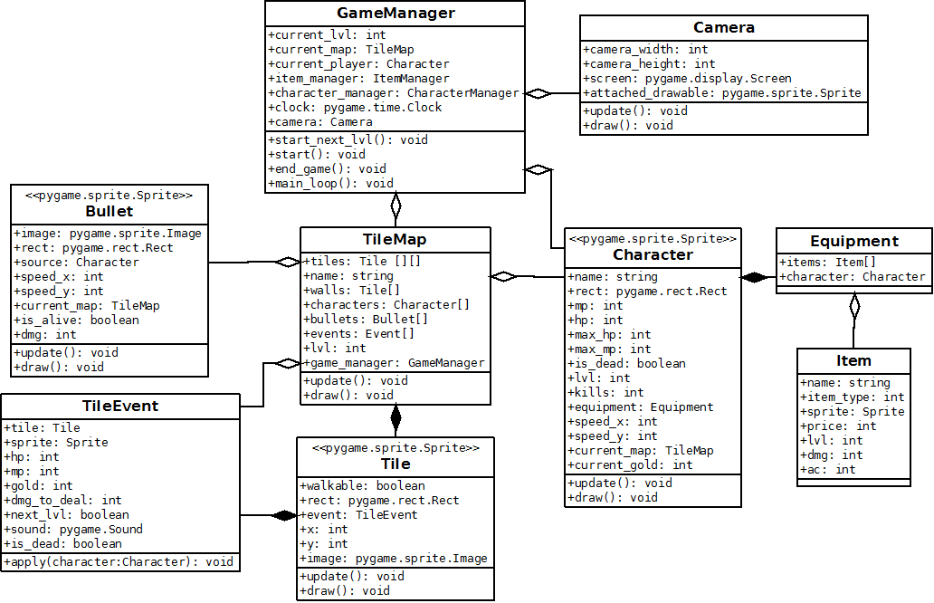

Decidimos hacer una estructura principal llamada GameManager, que se encarga de administrar el workflow de la aplicación. Este GameManager es el que almacena el player, el mapa actual, el nivel actual y es el que almacena todos los otros Managers auxiliares (ItemManager, CharacterManager) así como el Clock del juego y la cámara.

Patrones de Diseño y Workflow del Sistema

Como patrones de diseño, elegimos utilizar el de Factoría (https://sourcemaking.com/design_patterns/factory_method) para la generación de Tiles, Characters y Tile_Events y a su vez estos generadores funcionan con el Patrón de Object Pool ( https://sourcemaking.com/design_patterns/object_pool )

El TileMap funciona como Factoría de Tiles y Tile_Events, y el CharacterManager funciona como Factoría de Characters.

Cada Manager tiene un Método para obtener un objeto específico o un objeto aleatorio de su correspondiente tipo (get_random_character(), get_random_tile()) y en vez de otorgar un objeto nuevo, tienen un pool de las opciones disponibles y generan una copia de ellos cada vez que quieren devolverlo, así evitamos problemas de integridad y aumentamos la eficiencia.

Cada objeto visible del Juego (Character, Tile, TileEvent y Bullet) tienen un método update() (En el cual se actualizan sus datos) y un método draw() (Que se encarga de dibujar dicho objeto en pantalla), y son llamados una vez por frame. Esta estructura es muy común en diseño de juegos gráficos y es adoptada por muchos motores de juegos populares (Unity, Godot y AGS por ejemplo).
Este armazón en conjunto con el GameManager son la columna vertebral del sistema.

El Workflow del sistema se define y manipula a través del GameManager, y se desarrolla de la siguiente manera:

start() : Este método inicializa todos los valores necesarios para comenzar a jugar, véase la Cámara y el jugador, y comienza mostrando el Menu y el Tutorial.

main_loop() : Este es el main loop del juego y el núcleo del mismo. Aquí se ejecuta la lógica del workflow de la parte del juego en sí de la aplicación. Este método itera constantemente actualizando y dibujando los objetos correspondientes así como validando condiciones de derrota para concluir con el ciclo. Este ciclo básicamente deriva a los métodos de update() y draw() de los objetos pertinentes para hacer funcionar el juego.

end_game() : una vez que el jugador muere, el juego termina y este método muestra la pantalla final (El resumen de muerte y los puntos) y se encarga de cerrar el juego.

Algoritmos y Técnicas Utilizadas

Para desarrollar este videojuego utilizamos varias técnicas, algunas tradicionales o ideadas por nosotros y algunas de recursos exteriores dada la complejidad y que de poco sirve reinventar la rueda.

Para la generación de mapas aleatorios utilizamos una variación del Algoritmo de Hauberk (Llamado así por el juego en el cual se implementó) . El mismo puede ser visto en el siguiente Link: http://journal.stuffwithstuff.com/2014/12/21/rooms-and-mazes/

Nuestro algoritmo usa la misma premisa inicial: Genera habitaciones en posiciones aleatorias y de tamaño aleatorio (Dentro de determinadas limitaciones) pero en vez de generar caminos a posteriori, realizamos la generación de habitaciones MUY densa (más de 10000 iteraciones) y luego rellenamos los espacios restantes con suelo caminable, lo cual genera una sensación de Dungeon. Esto puede verse en el módulo “DungeonGenerator.py”. Este generador recibe un Ancho y un Alto, genera el mapa y devuelve un mapa en forma de una Matriz de Enteros (0 = Suelo, 1 = Pared) y luego el objeto TileMap lo traduce a su estructura Nativa (Una Matriz de objetos Tile).

Para el dibujado de los objetos en pantalla y la HUD decidimos implementar una cámara, un concepto muy común y utilizado en librerías gráficas, y lo implementamos de forma muy simplista, brindándole un X e un Y, y asignándole un Offset (en X e Y) para el dibujado de los objetos. Esta cámara a su vez, tiene un método que le permite “atacharse” o aferrarse a un Sprite y lo sigue en cada update, efectivamente logrando que la cámara siga al jugador.

Para simular el Fog Of War (El radio de visión del personaje) implementamos un algoritmo validador en la función de dibujado (draw_sprite()) de la cámara.
Desde ahí calculamos la distancia entre el objeto a dibujar y el centro de la cámara (El jugador) y vemos si está dentro del campo de visión del personaje y solo se dibujará si este objeto está dentro de ese área. Lo implementamos iterando en un grupo de tiles alrededor del personaje para acotar el campo, y luego evaluamos individualmente la distancia de cada tile y cada objeto a dibujar, graficándolo si corresponde.
La posición de los objetos que no fueron dibujados quedarán en negro (Color del fondo) Efectivamente quedando fuera del rango de visión del jugador.

Optimización y Refactorización de Código Fuente

A lo largo del desarrollo del sistema nos topamos con distintos contratiempos e inconvenientes que nos obligó tanto a optimizar nuestros algoritmos o a refactorizar el código para ordenar la estructura del código.

La primera instancia de refactorización fue en la primera integración (Merge), la cual hizo chocar nuestros estilos de programación y necesitamos juntarnos a reacomodar el código a algo más agradable a la vista y que denote mejor el flujo de trabajo.

Luego de esa instancia, el código se mantuvo bastante estable, salvo contadas pequeñas refactorizaciones en los algoritmos más complejos (Por ejemplo, generaciones aleatorias de Dungeons).

El próximo inconveniente sucedió al pasar el programa a la Notebook en la cual queríamos exponerlo: No tuvimos en cuenta que el rendimiento de dicha computadora era mucho menor al de nuestras computadoras de escritorio, y nos topamos con un rendimiento y framerate MUY bajo, que hacía el juego literalmente injugable.
En ese momento, nos tomamos un par de horas optimizando el código y las rutinas de dibujado hasta que alcanzamos un framerate similar al de nuestras computadoras. Las optimizaciones fueron las siguientes:

- Acotación del área del Fog Of War : En la versión inicial del Fog of War, se chequeaba la distancia de dibujado contra cada uno de todos los tiles del mapa, lo cual, dado el tamaño del mapa (64 * 64 = 4096) exigía realizar 4096 validaciones, muchas de las cuales eran en vano ya que enorme mayoría de esos tiles sin duda alguna estaba en rango de visión (Dado el tamaño de la cámara). Lo resolvimos agregando una acotación inicial de ({Radio de Visión} / {Tamaño del Tile} + 2) tanto en X como en Y, acotando (Y con unidades de sobra por seguridad) el área de comparación, reduciendo de 4096 validaciones hasta aproximadamente 64.
Esto tuvo un enorme impacto en el rendimiento del juego.

- Eliminación de redundancias en movimiento de los Bullets : El método de movimiento de los proyectiles tenía una redundancia, debido a un error analítico el proyectil validaba el movimiento 2 veces y al disparar muchos proyectiles esta redundancia se traducía como una pérdida importante de frames. Al haber encontrado esto y haber eliminado la redundancia el juego volvió a correr eficientemente.

Conclusión

Logramos crear un videojuego simple pero divertido, con muchas mecánicas generadas de forma procedural, lo cual garantiza que cada vez que uno comience el juego sea una experiencia distinta a la anterior.
A su vez, conseguimos implementar metodologías como Kanban y un pseudo-Scrum con éxito, lo cual brindó mucha organización a lo largo de la construcción de este proyecto, en especial considerando que fue la primera vez que usamos estas herramientas.

Pudimos vencer las adversidades del tiempo y de la eficiencia, además de aprender varias técnicas de desarrollo de juegos gracias a la práctica y a la lectura de material online de autores de otros proyectos similares.

Consideraciones a futuro / Features adicionales

Aquí vamos a describir algunas de las features / funcionalidades que pensamos en incluir, pero que por un límite de tiempo las dejamos afuera como consideraciones adicionales. Entre ellas están los siguientes items:

- Tiendas / Compra de Equipamiento: Planeamos poner una especie de Shop entre niveles con la posibilidad de gastar los puntos adquiridos en mejor equipo. Por una cuestión de fechas preferimos dejarlo afuera, ya que no era parte del backbone del juego.

- Distintas clases / personajes: Una de las ideas era tener distintos personajes ademas del Hechicero que ahora es el personaje principal, como Guerrero, Arquero, Brujo, etc. Por el mismo motivo que no pusimos la tienda este no fue implementado: Nos pareció que no era esencial y que podríamos agregarlo en una fecha posterior si necesitábamos.

- Drops: Otra idea era la posibilidad de que los enemigos al morir tengan una chance de tirar algún objeto útil como una poción o puntos adicionales. Esto lo dejamos como feature adicional también, ya que sin esto, el jugador de todas formas tiene manera de obtener objetos y puntos.

Hubo varias ideas que descartamos en el momento del diseño, ya que al realizar la estimación del tiempo que nos iba a tomar nos pareció que no era prudente incluirlas ya que corríamos el riesgo de no llegar a tiempo, dado los limitados tiempos con los que contamos para desarrollar este proyecto, así que tratamos de guardar las funcionalidades nucleares o core, y separar otras como adicionales en caso de llegar con los tiempos.

Referencias

Algoritmo de Generación de Dungeons Hauberk : http://journal.stuffwithstuff.com/2014/12/21/rooms-and-mazes/

Dungeon Crawler : https://en.wikipedia.org/wiki/Dungeon_crawl

Patrón Factory : https://sourcemaking.com/design_patterns/factory_method

Patrón Object Pool : https://sourcemaking.com/design_patterns/object_pool

Agradecimientos

Agradecemos a los sitios de recursos gratuitos citados en las referencias por aportar los assets necesarios para construir nuestro juego, tanto gráficos como sonoros y agradecemos a la comunidad de www.Stackoverflow.com por haber brindado respuestas a muchísimas de nuestras preguntas.

